Osnovna škola: Klinča Sela
Nastavni predmet: Katolički vjeronauk
Učitelj: Josip Kunac, prof.
Razredni odjel: 1.
Redni br. pripreme: 12.
Tema: II. PRIRODA I JA BOŽJE SMO DJELO
Podtema: 4. Dan kruha i zahvalnosti I.
Odgojno-obrazovni ishodi učenja:
- Učenik u prirodi i osobama oko sebe zapaža ljepotu i sklad. (OŠ KV A.1.1.)
- Učenik uočava da je život čudesan i da je Božji dar. (OŠ KV A.1.1.)
- Učenik izražava stav poštovanja prema ljudima oko sebe. (OŠ KV A.1.1.)
- Učenik uočava i pripovijeda, pomoću ilustracije, biblijsko izvješće o stvaranju svijeta i prvih ljudi. (OŠ KV B.1.1.)
- Učenik prepoznaje znakove Božje dobrote. (OŠ KV B.1.1.)
- Učenik izgovara molitve Očenaš, Zdravo Marijo, Slava Ocu, Anđele čuvaru, zna se prekrižiti. (OŠ KV B.1.1.)
- Učenik navodi načine kojima ljudi izražavaju svoju vjeru i zahvalnost Bogu: obiteljska molitva, nedjeljna misa, pobožnosti. (OŠ KV B.1.1.)
- Učenik izražava stav poštovanja prema ljudima oko sebe konkretnim gestama poštovanja i pomirenja. (OŠ KV C.1.1.)
- Učenik poštuje dogovorena pravila ponašanja u razredu. (OŠ KV C.1.2.)
- Učenik prepoznaje svoje mjesto u razrednoj zajednici. (OŠ KV C.1.2.)
- Učenik izražava i primjenjuje geste lijepoga ponašanja u svom okruženju: molim, izvoli, hvala i oprosti. (OŠ KV C.1.2.)
- Učenik objašnjava poruku blagdana, svetkovina i običaja (Dan kruha i zahvalnosti za plodove zemlje, Svi sveti i Dušni dan, Sv. Nikola i Sv. Lucija; Majčin dan…). (OŠ KV D.1.2.)
- Učenik konkretnim gestama sudjelovanja izražava stav prihvaćanja poruke blagdana, svetkovina i običaja. (OŠ KV D.1.2.)

TIJEK NASTAVNOG SATA

NAPOMENA: Tema se može odraditi i u suradnji s razrednim učiteljem/icom.

UVODNI DIO

ZNAK KRIŽA

UČITELJ: DRAGI BOŽE, HVALA TI ZA SUNCE I KIŠU ŠTO HRANE ZEMLJU.
DJECA: HVALA, BOŽE!
UČITELJ: HVALA ZA ZRNO KOJE RASTE U KRUH KOJIM SE HRANIMO.
DJECA: HVALA, BOŽE!
UČITELJ: POMOZI NAM DA BUDEMO ZAHVALNI POPUT MALOG ZRNA KOJE RASTE VELIKO.
DJECA: AMEN.

ZNAK KRIŽA

Pregled domaće zadaće:
Učenici daju vjeroučitelju na uvid domaću zadaću od prošlog susreta: „Učenici će riješiti, ili dovršiti rješavanje RB, str. 16.“

Motivacija:
Vjeroučitelj donosi košaricu s kruhom ili pecivom:

Razgovor:
- Djeco, što vidite u košarici?
- Jeste li znali da kruh ima svoju priču? Želite li je čuti?

Najava teme: Djeci se pokaže ilustracija iz knjige.

SREDIŠNJI DIO

Prijedlozi aktivnosti:

Aktivnost 1: „Obrada teksta“:
Učenici (učitelj) čitaju tekst/ slikovni prikaz po redu, udžbenik, str. 24 – 25: „Jednog dana iziđe sijač…“
Vjeroučitelj priča u etapama (od sjetve do kruha), pokazuje slike iz priloga.

Razgovor:
- Tko je posijao sjeme?
- Što se događa kada padne kiša?
- Tko grije i budi zrnce?
- Kako izgleda polje kad naraste puno klasja?
- Što se dogodi na žetvi?
- U što se zrno na kraju pretvara?
- Kako se mi osjećamo kad jedemo kruh?
- Na kome trebamo biti zahvalni?

Aktivnost 2: „Video - zapis“:
Učenici će pogledati video – zapis: „2. Mali veliki 25.2.2017. – Zahvalnost“; 3:48; Izvor: Glas Koncila, YouTube

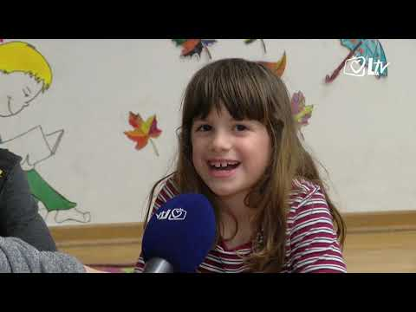

Razgovor:
- Što smo saznali iz videa?

Aktivnost 3: „Modeliranje plastelinom“:
Učenici plastelinom naprave pecivo ili klasje.

Aktivnost 4: „Zajednički plakat“:
Učenici će napraviti zajednički plakat „Put od zrna do kruha“.

Aktivnost 5: „Zrnca kolaž“:
Učenici će na papir zalijepiti stvarna zrna pšenice ili riže i nacrtati sunce, kišu.

Aktivnost 6: „Igra pantomime“:
Učenici oponašaju sunce, kišu, sijača, rast biljke.

Aktivnost 7: „Molitvena pjesmica“:
Učenici će smisliti rimu: „Hvala ti, Bože, za kruh naš mali…“

Aktivnost 8: „Kviz s pitanjima“:
Učenici na vjeroučiteljeve tvrdnje odgovoraju s DA/NE.

Aktivnost 9: „Bojaonica“:
Učenici bojaju motive kruha i polja. Uzeti i iskopirati jedan od ponuđenih:

klikni ovdje - poveznica - kruh

i:

klikni ovdje - poveznica - polje

Aktivnost 10: „Zahvalno srce“: ----> BILJEŽNICA
Učenici će u srce (vjeroučitelj će umnožiti!) napisati/ nacrtati za što su zahvalni. Pisanje može biti uz pomoć vjeroučitelja. Zalijepiti u bilježnice:
Naslov:

DAN KRUHA I ZAHVALNOSTI

Aktivnost 11: „Radna bilježnica”:
Učenici će uz pomoć vjeroučitelja rješavati RB, str. 17 (mogu biti i odabrani zadatci po želji.)

Aktivnost 12: „Digitalni udžbenik“ Potrebna je prijava vjeroučitelja s pristupnim podatcima.
Učenici će na pametnoj ploči, ili tabletima pokušati riješiti digitalni zadatak „Hvala za dar kruha“

Aktivnost 13: Mikropauza:
Vjeroučitelj je koristi po želji u bilo kojem trenutku sata kada opadne koncentracija učenika. To može biti bilo što: vic, zagonetka, pitalica, šetnja po razredu, pjesmica i sl. nevezano uz vjeronaučno gradivo. Pripaziti na pristojnost sadržaja! Ako vic sadrži neka imena učenika iz razreda npr. Ivica i Marica, promijeniti ih.

– Mama, učiteljica je danas pitala imam li mlađeg brata ili sestru.
– I što je rekla kad si kazao da si jedinac?
– Rekla je: ‘Hvala Bogu!’

ZAVRŠNI DIO

Aktualizacija sa sintezom:
Razgovor:
- Djeco, jeste li ikada rekli hvala mami, baki ili tati kad su vam dali kruh ili pripremili ručak?
- Na što sve možemo reći hvala Bogu?

Zaključak:
Učenici će stajati u krugu. Vjeroučitelj drži kruh.
Svaki učenik kaže jednu stvar za koju je danas zahvalan (npr. "Zahvalan sam za sunce", "Zahvalna sam za kišu", "Zahvalan sam za sijača", "Zahvalna sam za mamu koja kupuje kruh").

Vjeroučitelj završi: "I mi smo svi zahvalni Bogu, koji je stvorio sve ovo i koji nas voli."

Domaća zadaća:
Učenici će riješiti, ili dovršiti rješavanje RB, str. 17.

Samovrednovanje:
Učenici na kraju napisanog u bilježnici crtaju s obzirom na usvojenost/ razumijevanje gradiva:



Molitveni završetak:
Učenici će poslušati pjesmu „Anđele, čuvaru mili…“; 3:36; Autor: Marinko Grubešić; Izvor: YouTube

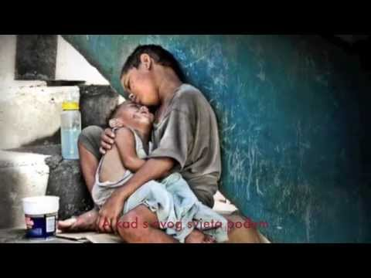

ili:

ZNAK KRIŽA

HVALA TI, BOŽE, ZA KRUH NAŠ SVAGDAŠNJI, ZA RODITELJE I PRIJATELJE, ZA SUNCE I KIŠU. NAUČI NAS BITI ZAHVALNI I UVIJEK DIJELITI S DRUGIMA. AMEN.

ZNAK KRIŽA.

